Проект
подготовлен
контрольным управлением
Администрации города

МУНИЦИПАЛЬНОЕ ОБРАЗОВАНИЕ
ГОРОДСКОЙ ОКРУГ ГОРОД СУРГУТ

АДМИНИСТРАЦИЯ ГОРОДА

ПОСТАНОВЛЕНИЕ

«____» __________2018 г. № _______

Об утверждении Порядка выдачи разрешений
на установку некапитальных строений, сооружений
на территории муниципального образования
городской округ город Сургут

В соответствии с пунктом 5 части 17 статьи 51 Градостроительного кодекса Российской Федерации, подпунктом 18 пункта 1 статьи 3 Закона Ханты-Мансийского автономного округа - Югры от 18.04.2007 № 39-оз «О градостроительной деятельности на территории Ханты-Мансийского автономного округа – Югры», на основании подпункта 6 пункта 1 постановления Правительства Ханты-Мансийского автономного округа - Югры от 11.07.2014 № 257-п «Об установлении перечня случаев, при которых не требуется получение разрешения на строительство на территории Ханты-Мансийского автономного округа – Югры» :
1. Утвердить Порядок выдачи разрешений на установку некапитальных строений, сооружений на территории муниципального образования городской округ город Сургут согласно приложению к настоящему постановлению.
2. Муниципальному казенному учреждению «Наш город» опубликовать настоящее постановление в средствах массовой информации.
3. Управлению документационного и информационного обеспечения разместить настоящее постановление на официальном портале Администрации города.
4. Контроль за выполнением постановления возложить на заместителя Главы города Жердева А.А.

Глава города В.Н. Шувалов

Приложение

к постановлению

Администрации города

от ____________ № _________

Порядок
выдачи разрешений на установку некапитальных строений, сооружений на территории муниципального образования городской округа город Сургут

1. Порядок выдачи разрешения на установку некапитальных строений, сооружений на территории города Сургута (далее – Порядок) определяет порядок выдачи либо отказа в выдаче разрешения на установку некапитальных строений, сооружений на территории города Сургута, а также порядок прекращения действия такого разрешения.
2. Порядок распространяется на объекты благоустройства территориальных зон общественно-делового, жилого, рекреационного, производственного назначения в соответствии с подпунктом 6 пункта 1 постановления Правительства Ханты-Мансийского автономного округа – Югры от 11.07.2014 № 257-п «Об установлении перечня случаев, при которых не требуется получение разрешения на строительство на территории Ханты-Мансийского автономного округа – Югры».
Настоящий порядок не распространяется:
- на работы по строительству и реконструкции объектов капитального строительства, на которые оформляется разрешение на строительство в соответствии со статьей 51 Градостроительного кодекса Российской Федерации;
- на правоотношения по размещению нестационарных торговых объектов на земельных участках, в зданиях, строениях, сооружениях, находящихся в государственной собственности или муниципальной собственности, регулируемые отдельными нормативными правовыми актами органа местного самоуправления.
- на отношения, связанные с проведением выставок-ярмарок и ярмарок, с торговым обслуживанием при проведении праздничных, общественно-политических, культурно-массовых, спортивно-массовых и иных мероприятий, имеющих краткосрочный характер, проводимых по решению органов местного самоуправления;
- на отношения, связанные с размещением сезонных, краткосрочных нестационарных объектов (летних кафе).

3. Основные понятия, используемые в настоящем Порядке:
3.1. Заявитель – физическое или юридическое лицо, заинтересованное в установке некапитальных строений, сооружений на территории города Сургута.
3.2. Некапитальные строения, сооружения – строения, сооружения, которые не имеют прочной связи с землей и конструктивные характеристики которых позволяют осуществить их перемещение и (или) демонтаж и последующую сборку без несоразмерного ущерба назначению и без изменения основных характеристик строений, сооружений. Требования к некапитальным строениям, сооружениям установлены приложением 3 к настоящему Порядку.
3.3. Разрешение на установку некапитальных строений, сооружений - документ, предоставляющий право установки некапитальных строений, сооружений на территории города Сургута, подготовленный в соответствии с требованиями настоящего Порядка по установленной форме, согласно приложению 2 к настоящему Порядку.
4. Уполномоченным структурным подразделением Администрации города, осуществляющим подготовку и выдачу разрешений на установку некапитальных строений, сооружений, является департамент архитектуры и градостроительства Администрации города (далее - уполномоченный орган).
5. В целях размещения некапитальных строений, сооружений заявитель обращается в уполномоченный орган с заявлением о выдаче разрешения на установку некапитальных строений, сооружений по форме согласно приложению 1 к настоящему Порядку.
6. К заявлению на выдачу разрешения на установку некапитальных строений, сооружений заявитель прилагает следующие документы:
6.1. Данные о заявителе (государственная регистрация юридического лица или государственная регистрация физического лица в качестве индивидуального предпринимателя).
6.2. Данные о заявителе - физическом лице (документ, удостоверяющий личность).
6.3. Документ, подтверждающий полномочия представителя заявителя (в случае, если от имени заявителя обращается представитель заявителя).
6.4. Правоустанавливающие документы или документы, подтверждающие право на использование земель или земельных участков, на которых планируется установка некапитальных строений сооружений:
- сведения из Единого государственного реестра недвижимости, если заявитель является собственником или иным законным владельцем земельного участка (другого недвижимого имущества);
- подтверждение в письменной форме согласия собственника или иного законного владельца земельного участка (другого недвижимого имущества) на установку некапитального строения, сооружения, если заявитель не является его собственником или иным законным владельцем;
- договор на размещение некапитального строения, сооружения с собственником земельного участка, либо с лицом, управомоченным собственником такого имущества.
6.5. Проектная документация, содержащая сведения о территориальном размещении, внешнем архитектурном виде, технических параметрах нестационарных строений, сооружений.
7. Документы, указанные в подпункте 6.1, абзаце 2 подпункта 6.4 пункта 6 настоящего Порядка, запрашиваются уполномоченным органом в рамках межведомственного информационного взаимодействия или могут быть представлены заявителем по собственной инициативе.
Документы, указанные в подпунктах 6.2, 6.3, абзаце 3 подпункта 6.4 пункта 6 настоящего Порядка, представляются заявителем самостоятельно.
8. Проектная документация, подготовленная в установленном порядке, подлежит согласованию с уполномоченным органом.
Уполномоченный орган в течение 5 рабочих дней осуществляет согласование, необходимое для выдачи разрешения на установку некапитальных строений, сооружений или об отказе в его выдаче.
9. На основании обращения заявителя уполномоченный орган в течение 30 календарных дней рассматривает предоставленные материалы на соответствие нормативным требованиям, после чего подготавливает разрешение на установку некапитального строения, сооружения либо мотивированный отказ в выдаче такого разрешения.
10. Заявителю отказывается в выдаче разрешения на установку некапитального строения, сооружения в случае отсутствия документов, установленных пунктом 6 настоящего Порядка, несоответствия представленных документов требованиям законодательства Российской Федерации, нормативным правовым актам Ханты-Мансийского автономного округа-Югры, муниципальным правовым актам города Сургута.
11. Разрешение на установку некапитального строения, сооружения выдается на срок, установленный документами, представление которых предписано абзацем 3 подпункта 6.4 пункта 6 настоящего Порядка, но не более чем на 5 лет.
12. Разрешение на установку некапитального строения, сооружения вносится в реестр выданных разрешений согласно форме, установленной приложением 4 к настоящему Порядку. Ведение реестра осуществляется уполномоченным органом.
13. Продление срока действия разрешения на установку некапитального строения, сооружения осуществляется на основании письменного обращения заявителя с приложением оригинала разрешения, на срок установленный документами, представление которых предписано абзацем 3 подпункта 6.4 пункта 6 настоящего Порядка, но не более 5 лет.
14. В целях прекращения действия разрешения на установку некапитальных строений, сооружений заявитель в течение 10 рабочих дней после окончания работ по демонтажу соответствующего объекта обращается в уполномоченный орган Администрации города Сургута с заявлением в произвольной форме с приложением следующих документов:
14.1. Оригинал разрешения на установку некапитальных строений, сооружений.
14.2. Фотофиксация места размещения некапитальных строений, сооружений.
Некапитальные строения, сооружения демонтируются за счёт средств заявителя, территория (земельный участок) на месте установки объекта подлежит приведению заявителем в надлежащее состояние.
15. Действие разрешения на установку некапитального строения, сооружения может быть прекращено по следующим основаниям:
15.1. Несоответствие некапитального строения, сооружения требованиям, установленным приложением 3 к настоящему Порядку.
15.2. Несоответствие некапитального строения, сооружения, его размещения требованиям, установленным Правилами благоустройства территории города Сургута, утвержденными решением Думы города от 26.12.2017 № 206-VIДГ.
15.3. Поступление заявления от собственника или иного законного владельца земельного участка (другого недвижимого имущества), если заявитель не является его собственником или иным законным владельцем, о прекращении действия разрешения на установку некапитального строения, сооружения.
16. Текущий контроль за соблюдением требований настоящего Порядка осуществляет уполномоченный орган.
17. Контроль за соблюдением при размещении некапитальных строений, сооружений Правил благоустройства территории города Сургута, утвержденных решением Думы города от 26.12.2017 № 206-VIДГ, осуществляет контрольное управление.

Приложение 1
к Порядку выдачи разрешений на установку некапитальных строений, сооружений на территории города Сургута

Директору департамента архитектуры и градостроительства – главному архитектору Администрации города
________________________________

от _______________________________
Ф.И.О. для физических лиц
_________________________________
для юридических лиц - на фирменном бланке
___________________________________
адрес местожительства

___________________________________
контактный телефон, эл. адрес

Заявление
о выдаче разрешения на установку некапитальных
строений, сооружений

Прошу выдать разрешение на установку некапитального строения,
сооружения
____________________________________________________________________ (указать наименование в соответствии с проектной документацией)
____________________________________________________________________
на земельном участке с кадастровым номером: _______________________________по адресу:_____________________________ ____________________________________________________________________
(местоположение)

сроком с «___» _____________ 20___ г. по «___» ____________ 20___ г.

Приложение:

Наименование документа | Копия

________________________ ________________ _______________________
должность подпись Ф.И.О.

"____" _______________ 20___ гг.
М.П.

Приложение 2
к Порядку выдачи разрешений на установку некапитальных строений, сооружений на территории города Сургута

Кому ______________________________________
(наименование застройщика
___________________________________________
фамилия, имя, отчество - для граждан,
___________________________________________
полное наименование организации - для юридических лиц
___________________________________________
почтовый индекс, адрес, телефон)

Разрешение
на установку некапитальных строений, сооружений

«____» от ___________ 20_ г. № _______

Департамент архитектуры и градостроительства Администрации города Сургута в соответствии с Порядком выдачи разрешения на установку некапитальных строений, сооружений на территории города Сургута, разрешает:
1. Установку некапитального строения, сооружения
2. Наименование объекта:
3.Адрес (местоположение объекта):
4. Кадастровый номер земельного участка (при наличии):
5. Сведения о проектной документации объекта, планируемого к установке:
6. Краткие проектные характеристики объекта (площадь объекта, площадь земельного участка и т.д.):
7. Срок действия настоящего разрешения: до «___» ____________ 20___ г.

_________________________ ______________ _________________________
(должность уполномоченного (подпись) (расшифровка подписи)
сотрудника органа, осуществляющего
выдачу разрешения)

«___» _______________ 20__ г.

Отметка о закрытии разрешения:

Дата обращения заявителя | Причина закрытия | Дата закрытия | Подпись

С положениями статьи 30 Закона Ханты-Мансийского автономного округа – Югры от 11.06.2010 №102-оз «Об административных правонарушениях» и Правилами благоустройства территории города Сургута ознакомлен.

______________________ ______________________ ____________________
должность застройщика подпись Ф.И.О.

«___» _______________ 20__ г.

М.П. (при наличии)

Приложение 3
к Порядку выдачи разрешений на установку некапитальных строений, сооружений на территории города Сургута

Требования
к некапитальным строениям, сооружениям

1. Некапитальное строение, сооружение (далее – некапитальный объект) должно быть изготовлено в заводских условиях и установлено в соответствии с существующими строительными нормами и правилами, ГОСТами, правилами устройства электроустановок, техническими регламентами.
2. При отделке фасадов должны быть использованы современные сертифицированные материалы, отвечающие санитарно-гигиеническим требованиям, нормам противопожарной безопасности, имеющие качественную и прочную окраску, отделку и не изменяющие своих эстетических и эксплуатационных качеств в течение всего срока эксплуатации.
3. Цветовое оформление (колер) внешних конструктивных элементов должно быть исполнено в белом, синем, зеленом, сером цветах и их оттенках.
4. Некапитальный объект должен соответствовать требованиям градостроительных регламентов, строительных, экологических, санитарно-гигиенических, противопожарных правил и типовым эскизным проектам, приведенным в настоящих требованиях.
Размещение некапитальных объектов, не соответствующих типовым эскизным проектам не допускается.
5. Некапитальный объект должен соответствовать следующим требованиям:
- общая площадь должна составлять не более 18-и кв. метров для киосков и не более 80-и кв. метров для павильонов;
- количество этажей – не более одного;
- высота от уровня прилегающей территории – не более 3,5 метров;
- наличие по периметру фасада объекта энергоэкономического источника света.
6. Некапитальный объект должен быть оснащен вывеской с информацией о специализации объекта, наименовании хозяйствующего субъекта, режиме работы.
7. Не допускается размещение на прилегающей территории к некапитальному объекту дополнительных конструкций и оборудования, не предусмотренных типовым эскизным проектом.
8. Некапитальный объект должен находиться в надлежащем санитарном и техническом состоянии. Надлежащее состояние внешнего вида некапитального объекта подразумевает: целостность конструкций; отсутствие механических повреждений; наличие покрашенного каркаса; отсутствие ржавчины и грязи на всех частях и элементах конструкций; отсутствие на всех частях и элементах наклеенных объявлений, посторонних надписей, изображений и других информационных сообщений; наличие подсветки в темное время суток.

Типовые эскизные проекты некапитальных объектов:

Лицевая сторона фасада

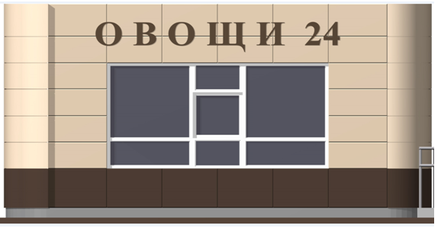

Боковая сторона фасада

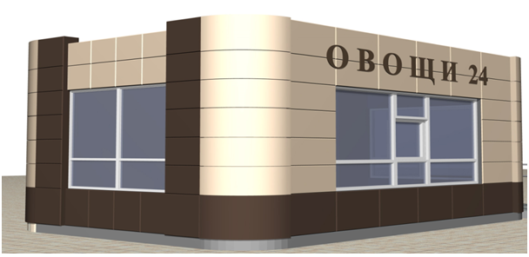

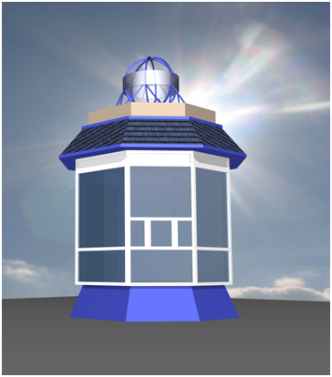

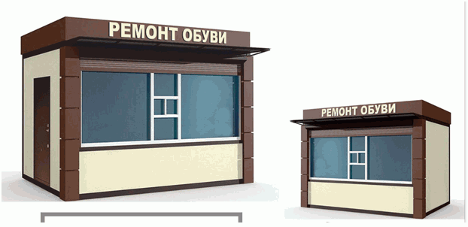

Приложение 4
к Порядку выдачи разрешений на установку некапитальных строений, сооружений на территории города Сургута

Форма реестра выданных разрешение на установку некапитальных строений, сооружений

Учетный N | Собственник некапитального строения, сооружения (наименование организации, ФИО гражданина, адрес) | Объект (тип некапитального строения, сооружения, назначение) | Адрес установки | Собственник земельного участка (другого недвижимого имущества), на котором расположено некапитальное строение, сооружение | Параметры некапитального строения, сооружения (площадь, этажность, цветовая гамма) | Срок действия разрешения | Реквизиты разрешения на установку некапитальных строений, сооружений | Реквизиты решения о продлении действия разрешения на установку некапитальных строений, сооружений | Реквизиты решения о прекращении действия разрешения на установку некапитальных строений, сооружений
1.
2.
3.

СОГЛАСОВАНО:

Должность, ФИО | Подпись  (возможные замечания) | Дата визирования документов
Заместитель Главы города  А.А. Жердев |  | Дата вх.  «__.__.__» | Дата исх.  «__.__.__»
Правовое  управление  И.В. Гордеева |  | Дата вх.  «__.__.__» | Дата исх.  «__.__.__»
Департамент архитектуры и градостроительства  Ю.В. Валгушкин |  | Дата вх.  «__.__.__» | Дата исх.  «__.__.__»
Контрольное управление  А.А. Казанцев |  | Дата вх.  «__.__.__» | Дата исх.  «__.__.__»

Рассылка:

Контрольное управление
Департамент архитектуры и градостроительства
Управлению документационного и информационного обеспечения
Муниципальное казенное учреждение «Наш город»
Справочно-правовые системы

Казанцев Антон Александрович
тел. (3462) 52-83-80

